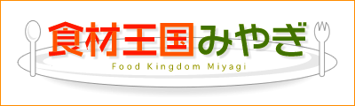
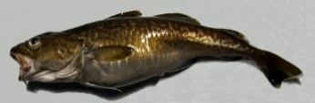
タラのシーズン到来！！
タラのおいしい季節です。一般的に「タラ」と呼ばれているのは「マダラ」という種類で，旬は12月～翌年3月です。この時期のタラは精巣・卵巣が発達しており，特に精巣（白子）が重宝されるため，オスは高値で取引されています。
宮城県における近年（H20～H22）の漁獲量は，北海道，岩手に次いで全国第3位で，平均漁獲量は約6,900トン。震災直後（H23）の漁獲量は約2,600トンまで落ち込みましたが， 3,900トンまで回復してきています。今年は加工場や魚市場など背後地の受け入れ体制も整ってきており，昨年以上の漁獲が期待されています。
今が旬！
タラ
「食材王国みやぎ」とは豊かな自然に育くまれた宮城の食の多彩さと質の高さを表す言葉です。
「食材王国みやぎ」のホームページには宮城の食に関する情報が盛りだくさん！是非一度ご覧下さい。
食材王国みやぎホームページ： http://www.foodkingdom-miyagi.jp/index.shtml
食材王国みやぎとは・・・
タラのおいしい食べ方！！
タラの食べ方といえば，真っ先に出てくるのが「鍋」。青森の「じゃっぱ汁」や山形の「どんがら汁」などが有名ですが，これらは肝などの内臓も全て一緒に煮ることで，より深みのある味わいとなっています。宮城では，タラとさんまのすり身を入れ塩味とした「塩釜汁」も人気です。
しかし，タラの食べ方は鍋だけではありません。他にも，ソテー，ムニエル，フライなど様々な料理で楽しまれています。 白子は寿司ネタで生食されるほか，湯引き，天ぷら，焼き物，汁物で食べても美味です。また，韓国料理ではマダラの胃袋を用いたキムチ（チャンジャ）もあり，コリコリとした食感が楽しめます。
主な産地 三陸沖
からお届けする、旬の食材情報！
公益財団法人宮城県学校給食会
宮城県農林水産部食産業振興課

